Санкт-Петербургский Национальный Исследовательский  
Университет ИТМО

Факультет программной инженерии и компьютерной техники

**Лабораторная работа №1**

По “Основы профессиональной деятельности”

Вариант 1703

*Выполнил*:

Студент группы P3117

Васильченко Роман Антонович

*Преподаватель:*

Ткешелашвили Нино Мерабиевна



Санкт-Петербург

2021

**Оглавление**

***Задание 3***

***Основные этапы вычисления 4***

***Список источников 10***

***Вывод 11***

# Задание

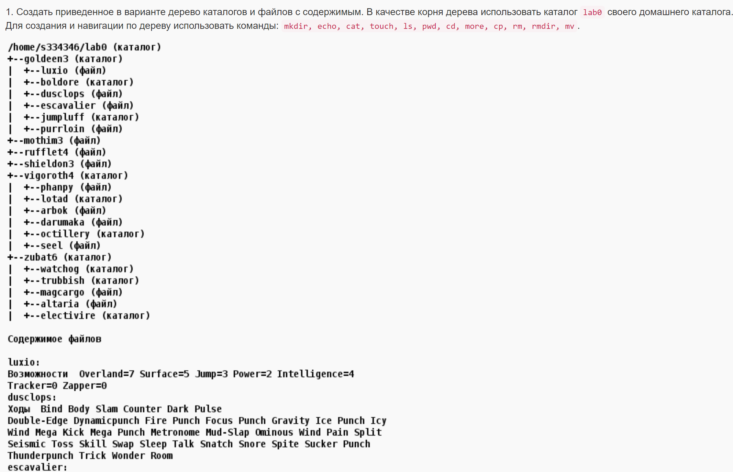

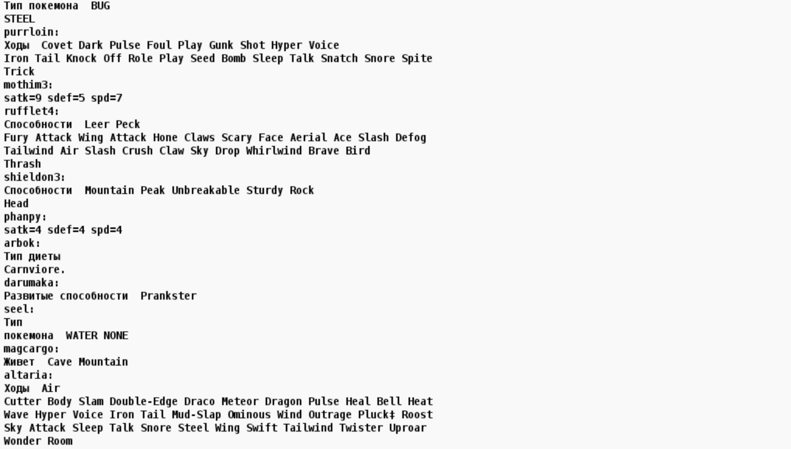

# Основные этапы вычисления

# Часть 1

mkdir lab0

mkdir lab0/goldeen3 lab0/goldeen3/boldore lab0/goldeen3/jumpluff

mkdir lab0/vigoroth4 lab0/vigoroth4/lotad lab0/vigoroth4/octillery

mkdir lab0/zubat6 lab0/zubat6/watchog lab0/zubat6/trubbish lab0/zubat6/electivire

echo -e "Возможности Overland=7 Surface=5 Jump=3 Power=2 Intelligence=4\nTracker=0 Zapper=0" > lab0/goldeen3/luxio

echo -e "Ходы  Bind Body Slam Counter Dark Pulse\nDouble-Edge Dynamicpunch Fire Punch Focus Punch Gravity Ice Punch Icy\nWind Mega Kick Mega Punch Metronome Mud-Slap Ominous Wind Pain Split\nSeismic Toss Skill Swap Sleep Talk Snatch Snore Spite Sucker Punch\nThunderpunch Trick Wonder Room" > lab0/goldeen3/dusclops

echo -e "Тип покемона  BUG\nSTEEL" > lab0/goldeen3/escavalier

echo -e "Ходы  Covet Dark Pulse Foul Play Gunk Shot Hyper Voice\nIron Tail Knock Off Role Play Seed Bomb Sleep Talk Snatch Shore Spite\nTrick" > lab0/goldeen3/purrloin

echo -e "satk=9 sdef=5 spd=7" > lab0/mothim3

echo -e "Способности  Leer Peck\nFury Attack Wing Attack Hone Claws Scary Face Aerial Ace Slash Defog\nTailwind Air Slash Crush Claw Sky Drop Whirlwind Brave Bird\nThrash" > lab0/rufflet4

echo -e "Способности  Mountain Peak Unbreakable Sturdy Rock\nHead" > lab0/shieldon3

echo -e "satk=4 sdef=4 spd=4" > lab0/vigoroth4/phanpy

echo -e "Тип диеты\nCarnviore." > lab0/vigoroth4/arbok

echo -e "Развитые способности  Prankster" > lab0/vigoroth4/darumaka

echo -e "Тип\nпокемона  WATER NONE" > lab0/vigoroth4/seel

echo -e "Живет  Cave Mountain" > lab0/zubat6/magcargo

echo -e "Ходы  Air\nCutter Body Slam Double-Edge Draco Meteor Dragon Pulse Heal Bell Heat Wave Hyper Voice Iron Tail Mud-Slap Ominous Wind Outrage Pluck Roost\nSky Attack Sleep Talk Snore Steel Wing Swift Tailwind Twister Uproar\nWonder Room" > lab0/zubat6/altaria

# Часть 2

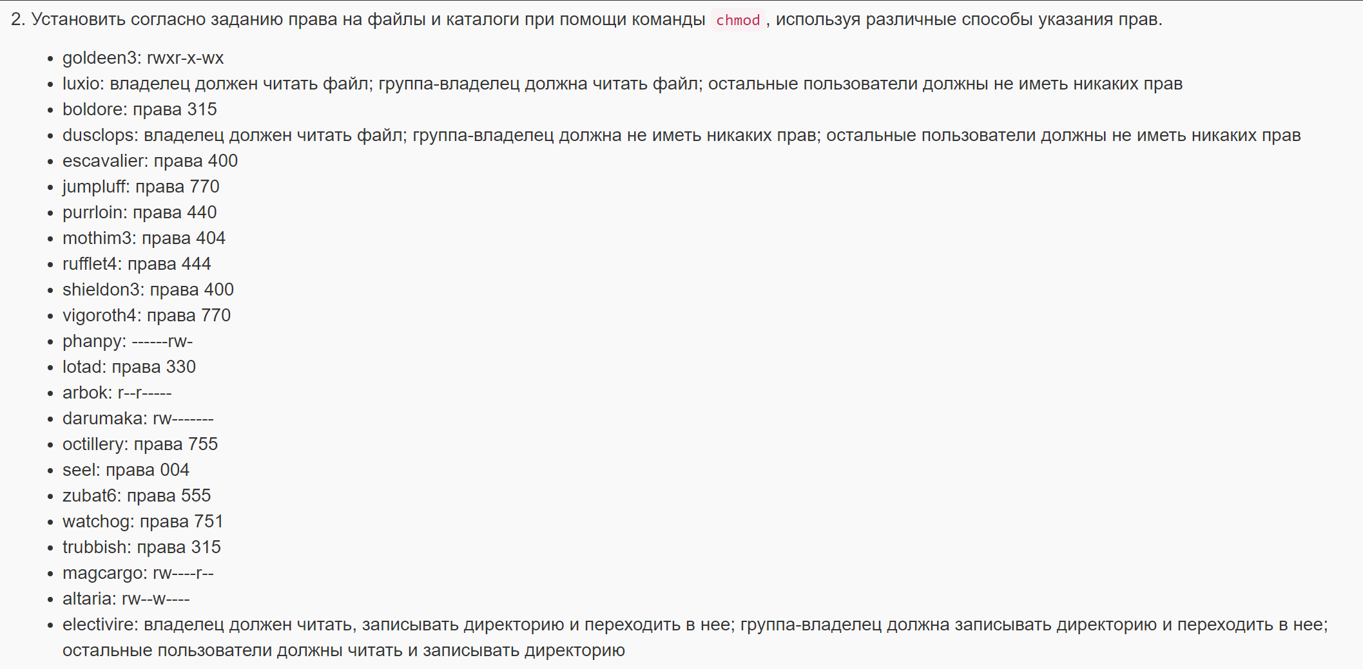

chmod 753 lab0/goldeen3

chmod 440 lab0/goldeen3/luxio

chmod 315 lab0/goldeen3/boldore

chmod 400 lab0/goldeen3/dusclops

chmod 400 lab0/goldeen3/escavalier

chmod 770 lab0/goldeen3/jumpluff

chmod 440 lab0/goldeen3/purrloin

chmod 404 lab0/mothim3

chmod 444 lab0/rufflet4

chmod 400 lab0/shieldon3

chmod 770 lab0/vigoroth4

chmod 005 lab0/vigoroth4/phanpy

chmod 330 lab0/vigoroth4/lotad

chmod 440 lab0/vigoroth4/arbok

chmod 500 lab0/vigoroth4/darumaka

chmod 755 lab0/vigoroth4/octillery

chmod 004 lab0/vigoroth4/seel

chmod 555 lab0/zubat6

chmod 751 lab0/zubat6/watchog

chmod 315 lab0/zubat6/trubbish

chmod 504 lab0/zubat6/magcargo

chmod 520 lab0/zubat6/altaria

chmod 735 lab0/zubat6/electivire

# Часть 3

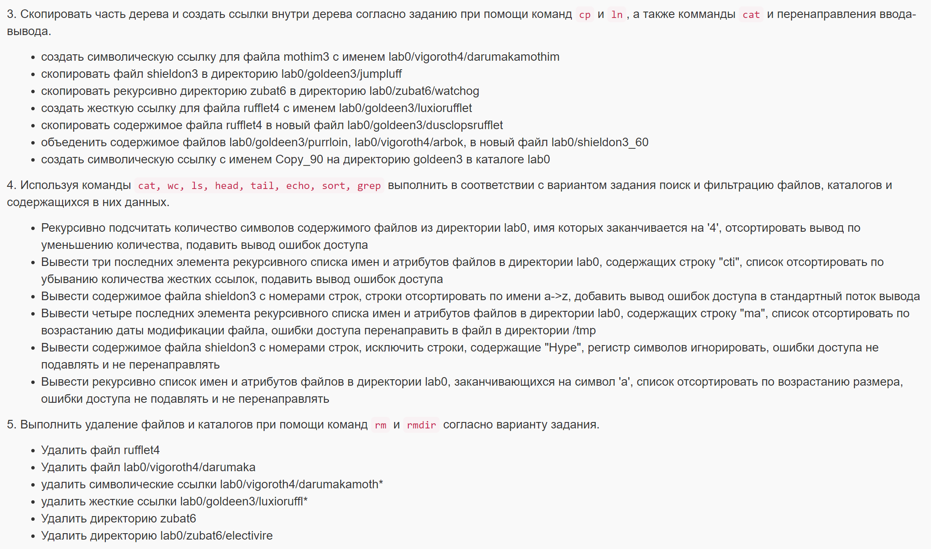

ln -s mothim3 lab0/vigoroth4/darumakamothim

cp lab0/shieldon3 lab0/goldeen3/jumpluff

Проблема #1

скопировать рекурсивно директорию zubat6 в директорию lab0/zubat6/watchog

$ cp -R lab0/zubat6 lab0/zubat6/watchog

Данная команда приведет к ошибке

cp: cannot copy a directory, 'lab0/zubat6', into itself, 'lab0/zubat6/watchog/zubat6'

Проблема заключается в том, что мы пытаемся рекурсивно копировать директорию в саму себя, что приводит к бесконечному циклу

Для решения предлагаю изменить конечную директорию "lab0/zubat6/watchog" на "lab0/vigoroth4/lotad"

Проблема #2

скопировать рекурсивно директорию zubat6 в директорию lab0/vigoroth4/lotad

Данная команда приведет к ошибке

cp: cannot access 'lab0/zubat6/trubbish': Permission denied

Проблема заключается в том, что файл trubbish в директории lab0/zubat6 имеет права 330

которое означает, что никто не может читать файл, что приводит к этой ошибке

Для решения предлагаю изменить права файла на 730, чтобы можно было читать, записывать и запускать файл

chmod +r lab0/zubat6/trubbish

cp -R lab0/zubat6 lab0/vigoroth4/lotad

ln lab0/rufflet4 lab0/goldeen3/luxiorufflet

cat lab0/rufflet4 > lab0/goldeen3/dusclopsrufflet

cat lab0/goldeen3/purrloin lab0/vigoroth4/arbok > lab0/shieldon3_60

ln -s lab0/goldeen3 lab0/Copy_90

# Результат на момент выполнения

.:

total 0

lrwxrwxrwx 1 rossilman rossilman 13 Sep 22 17:37 Copy_90 -> lab0/goldeen3

drwxrwxrwx 1 rossilman rossilman 512 Sep 22 17:37 goldeen3

-r-xr-xr-x 1 rossilman rossilman 20 Sep 22 17:37 mothim3

-r-xr-xr-x 2 rossilman rossilman 170 Sep 22 17:37 rufflet4

-r-xr-xr-x 1 rossilman rossilman 67 Sep 22 17:37 shieldon3

-rwxrwxrwx 1 rossilman rossilman 164 Sep 22 17:37 shieldon3_60

drwxrwxrwx 1 rossilman rossilman 512 Sep 22 17:37 vigoroth4

drwxrwxrwx 1 rossilman rossilman 512 Sep 22 17:37 zubat6

./goldeen3:

total 0

drwxrwxrwx 1 rossilman rossilman 512 Sep 22 17:37 boldore

-r-xr-xr-x 1 rossilman rossilman 281 Sep 22 17:37 dusclops

-rwxrwxrwx 1 rossilman rossilman 170 Sep 22 17:37 dusclopsrufflet

-r-xr-xr-x 1 rossilman rossilman 35 Sep 22 17:37 escavalier

drwxrwxrwx 1 rossilman rossilman 512 Sep 22 17:37 jumpluff

-r-xr-xr-x 1 rossilman rossilman 93 Sep 22 17:37 luxio

-r-xr-xr-x 2 rossilman rossilman 170 Sep 22 17:37 luxiorufflet

-r-xr-xr-x 1 rossilman rossilman 135 Sep 22 17:37 purrloin

./goldeen3/boldore:

total 0

./goldeen3/jumpluff:

total 0

-r-xr-xr-x 1 rossilman rossilman 67 Sep 22 17:37 shieldon3

./vigoroth4:

total 0

-r-xr-xr-x 1 rossilman rossilman 29 Sep 22 17:37 arbok

-r-xr-xr-x 1 rossilman rossilman 51 Sep 22 17:37 darumaka

lrwxrwxrwx 1 rossilman rossilman 7 Sep 22 17:37 darumakamothim -> mothim3

drwxrwxrwx 1 rossilman rossilman 512 Sep 22 17:37 lotad

drwxrwxrwx 1 rossilman rossilman 512 Sep 22 17:37 octillery

-r-xr-xr-x 1 rossilman rossilman 20 Sep 22 17:37 phanpy

-r-xr-xr-x 1 rossilman rossilman 36 Sep 22 17:37 seel

./vigoroth4/lotad:

total 0

drwxrwxrwx 1 rossilman rossilman 512 Sep 22 17:37 zubat6

./vigoroth4/lotad/zubat6:

total 0

-rwxrwxrwx 1 rossilman rossilman 234 Sep 22 17:37 altaria

drwxrwxrwx 1 rossilman rossilman 512 Sep 22 17:37 electivire

-r-xr-xr-x 1 rossilman rossilman 26 Sep 22 17:37 magcargo

drwxrwxrwx 1 rossilman rossilman 512 Sep 22 17:37 trubbish

drwxrwxrwx 1 rossilman rossilman 512 Sep 22 17:37 watchog

./vigoroth4/lotad/zubat6/electivire:

total 0

./vigoroth4/lotad/zubat6/trubbish:

total 0

./vigoroth4/lotad/zubat6/watchog:

total 0

./vigoroth4/octillery:

total 0

./zubat6:

total 0

-rwxrwxrwx 1 rossilman rossilman 234 Sep 22 17:37 altaria

drwxrwxrwx 1 rossilman rossilman 512 Sep 22 17:37 electivire

-r-xr-xr-x 1 rossilman rossilman 26 Sep 22 17:37 magcargo

drwxrwxrwx 1 rossilman rossilman 512 Sep 22 17:37 trubbish

drwxrwxrwx 1 rossilman rossilman 512 Sep 22 17:37 watchog

./zubat6/electivire:

total 0

./zubat6/trubbish:

total 0

./zubat6/watchog:

total 0

# Часть 4

cd lab0/

(wc -m `ls | grep '4$'` | sort -r) 2> /dev/null

wc -m *4 | sort -r

ls -lR 2>/dev/null | sort -r -n -k 2  | grep "cti" | head -3

cat -n shieldon3 | sort 2>&1

ls -lRtr 2>/tmp/err | grep "ma" | tail -4 $1

cat -n shieldon3 | grep -v Hype

ls -R | sort -k5 | grep 'a$' | sort -r

cd ..

# Результат части 4

159 total

159 rufflet4

0 vigoroth4

drwxrwxrwx 1 rossilman rossilman 512 Sep 22 17:37 octillery

drwxrwxrwx 1 rossilman rossilman 512 Sep 22 17:37 electivire

drwxrwxrwx 1 rossilman rossilman 512 Sep 22 17:37 electivire

1 Способности Mountain Peak Unbreakable Sturdy Rock

2 Head

-r-xr-xr-x 2 rossilman rossilman 170 Sep 22 17:37 luxiorufflet

drwxrwxrwx 1 rossilman rossilman 512 Sep 22 17:37 jumpluff

-rwxrwxrwx 1 rossilman rossilman 170 Sep 22 17:37 dusclopsrufflet

-r-xr-xr-x 1 rossilman rossilman 67 Sep 22 17:37 shieldon3

1 Способности Mountain Peak Unbreakable Sturdy Rock

2 Head

darumaka

altaria

altaria

# Часть 5

rm -f lab0/rufflet4

rm -f lab0/vigoroth4/darumaka

rm lab0/vigoroth4/darumakamoth*

rm -rf lab0/goldeen3/luxioruffl*

Проблема #3

Удалить директорию zubat6

$ rm -rf lab0/zubat6

rm: cannot remove 'lab0/zubat6/magcargo': Permission denied

rm: cannot remove 'lab0/zubat6/trubbish': Permission denied

rm: cannot remove 'lab0/zubat6/electivire': Permission denied

rm: cannot remove 'lab0/zubat6/watchog': Permission denied

Проблема заключается в том, что данные файлы не имеют прав на "write"

Для решения предлагаю добавить права на изменение файлов

chmod +w lab0/zubat6

chmod +w lab0/zubat6/magcargo

chmod +w lab0/zubat6/trubbish

chmod +w lab0/zubat6/electivire

chmod +w lab0/zubat6/watchog

rm -rf lab0/zubat6

rm -rf lab0/zubat6/electivire

# Результат после задания №5

.:

total 0

lrwxrwxrwx 1 rossilman rossilman 13 Sep 22 17:37 Copy_90 -> lab0/goldeen3

drwxrwxrwx 1 rossilman rossilman 512 Sep 22 17:42 goldeen3

-r-xr-xr-x 1 rossilman rossilman 20 Sep 22 17:37 mothim3

-r-xr-xr-x 1 rossilman rossilman 67 Sep 22 17:37 shieldon3

-rwxrwxrwx 1 rossilman rossilman 164 Sep 22 17:37 shieldon3_60

drwxrwxrwx 1 rossilman rossilman 512 Sep 22 17:42 vigoroth4

./goldeen3:

total 0

drwxrwxrwx 1 rossilman rossilman 512 Sep 22 17:37 boldore

-r-xr-xr-x 1 rossilman rossilman 281 Sep 22 17:37 dusclops

-rwxrwxrwx 1 rossilman rossilman 170 Sep 22 17:37 dusclopsrufflet

-r-xr-xr-x 1 rossilman rossilman 35 Sep 22 17:37 escavalier

drwxrwxrwx 1 rossilman rossilman 512 Sep 22 17:37 jumpluff

-r-xr-xr-x 1 rossilman rossilman 93 Sep 22 17:37 luxio

-r-xr-xr-x 1 rossilman rossilman 135 Sep 22 17:37 purrloin

./goldeen3/boldore:

total 0

./goldeen3/jumpluff:

total 0

-r-xr-xr-x 1 rossilman rossilman 67 Sep 22 17:37 shieldon3

./vigoroth4:

total 0

-r-xr-xr-x 1 rossilman rossilman 29 Sep 22 17:37 arbok

drwxrwxrwx 1 rossilman rossilman 512 Sep 22 17:37 lotad

drwxrwxrwx 1 rossilman rossilman 512 Sep 22 17:37 octillery

-r-xr-xr-x 1 rossilman rossilman 20 Sep 22 17:37 phanpy

-r-xr-xr-x 1 rossilman rossilman 36 Sep 22 17:37 seel

./vigoroth4/lotad:

total 0

drwxrwxrwx 1 rossilman rossilman 512 Sep 22 17:37 zubat6

./vigoroth4/lotad/zubat6:

total 0

-rwxrwxrwx 1 rossilman rossilman 234 Sep 22 17:37 altaria

drwxrwxrwx 1 rossilman rossilman 512 Sep 22 17:37 electivire

-r-xr-xr-x 1 rossilman rossilman 26 Sep 22 17:37 magcargo

drwxrwxrwx 1 rossilman rossilman 512 Sep 22 17:37 trubbish

drwxrwxrwx 1 rossilman rossilman 512 Sep 22 17:37 watchog

./vigoroth4/lotad/zubat6/electivire:

total 0

./vigoroth4/lotad/zubat6/trubbish:

total 0

./vigoroth4/lotad/zubat6/watchog:

total 0

./vigoroth4/octillery:

total 0

# Список источников

1)https://se.ifmo.ru/documents/10180/38002/Методические+указания+к+выполнению+лабораторных+работ+и+рубежного+контроля+БЭВМ+2019+bcomp-ng.pdf/d5a1be02-ad3f-4c43-8032-a2a04d6db12e

2)https://docs.google.com/document/d/1Bc6oI4yNCBIUSL9HYmv4jfmCJZzMQJRaJLEnP4KGhTY/edit

# Вывод

Во время решения лабораторной работы изучил работу команд (mkdir, echo, cat, ls, cp, rm, mv, head, tail, и тд), а также смог использовать их по назначению. Использовал конвейеры, регулярные выражения и знания полученные из методического пособия, чтобы решить задания эффективнее,